При выборе диска лепесткового торцевого абразива рекомендуется учитывать следующие факторы:

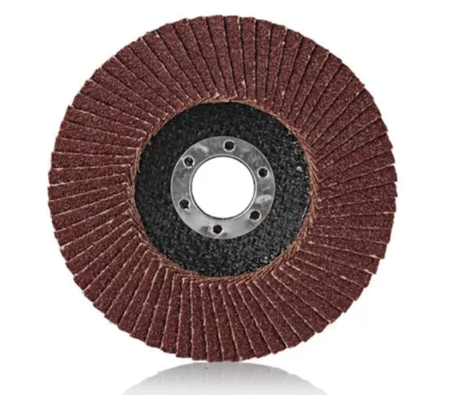  
  
1. Размер диска: Диск должен иметь подходящий диаметр для вашего инструмента. Наиболее распространенные размеры - 115 мм, 125 мм, 150 мм и 180 мм.  
  
2. Зернистость (грит): Зернистость определяет степень шероховатости поверхности, которую вы хотите достичь. Более низкая зернистость предназначена для грубого шлифования, а более высокая - для отделки и полировки. Обычно используются диски с зернистостью от P36 до P1200.  
  
3. Материал: Выберите диск, предназначенный для работы с материалом, который вы собираетесь обрабатывать. Например, для металла используются диски для металла, а для дерева - диски для дерева.  
  
4. Производительность: Учитывайте производительность и износостойкость диска. Более дорогие и высококачественные диски обычно имеют более длительный срок службы и обеспечивают более эффективную работу.  
  
5. Безопасность: Проверьте, что выбранный диск соответствует требованиям безопасности, имеет все необходимые сертификаты и рекомендации.  
  
6. Отзывы и рекомендации: Исследуйте отзывы и рекомендации других пользователей, чтобы получить представление о качестве и производительности диска.  
  
Важно выбирать диск, который наилучшим образом соответствует вашим потребностям и подходит для конкретной работы, которую вы собираетесь выполнять.